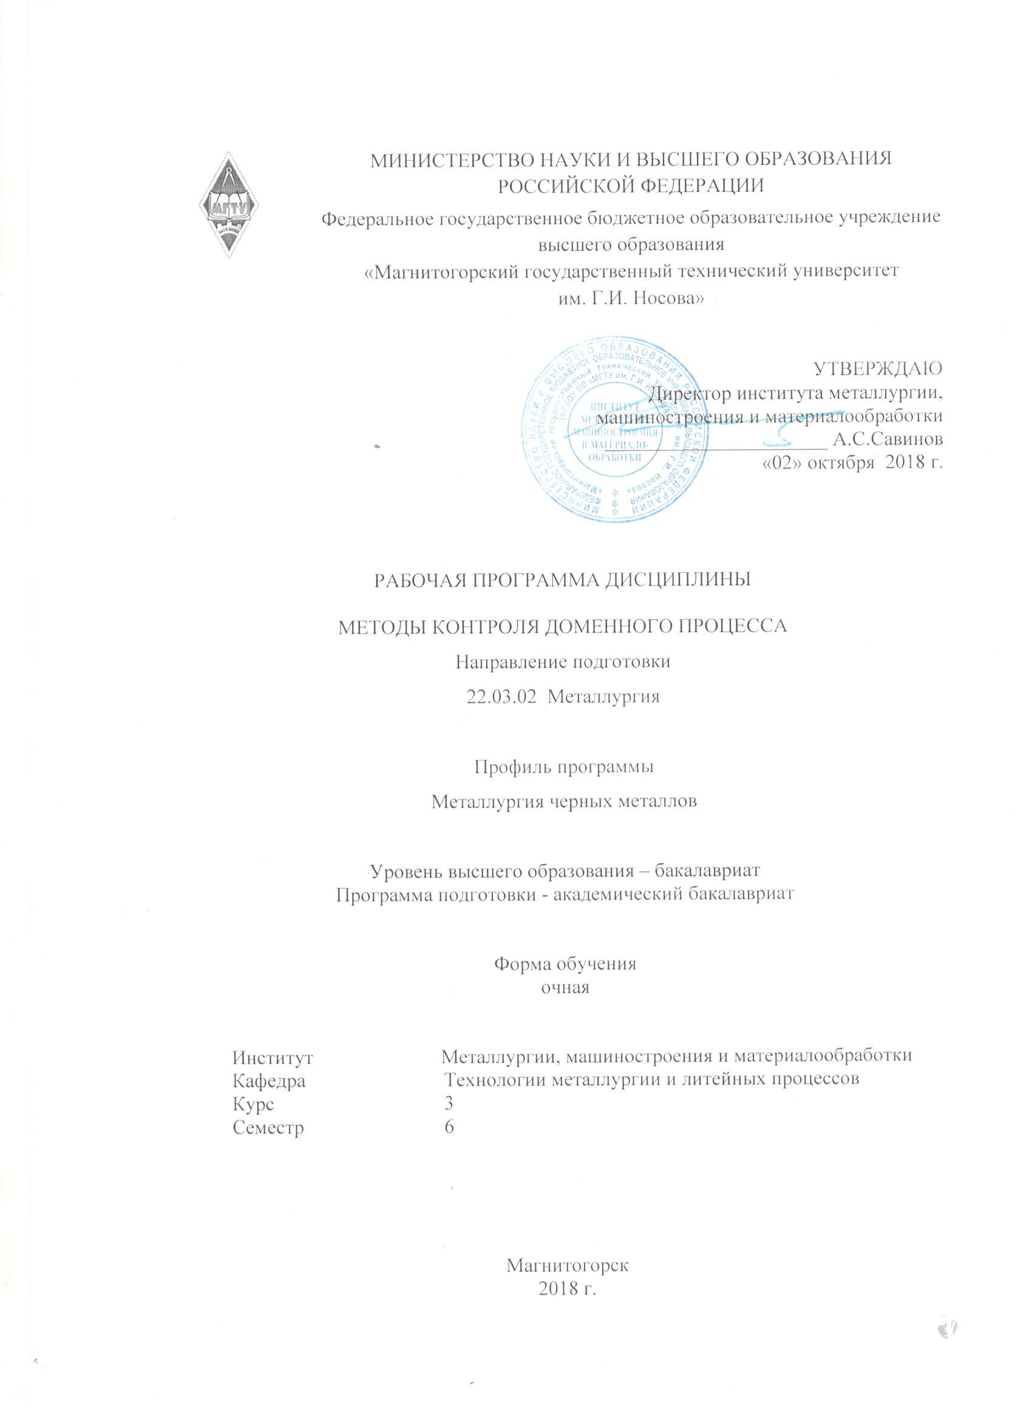

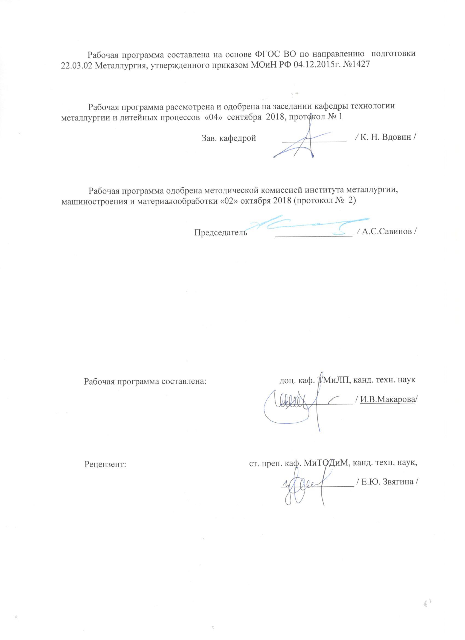

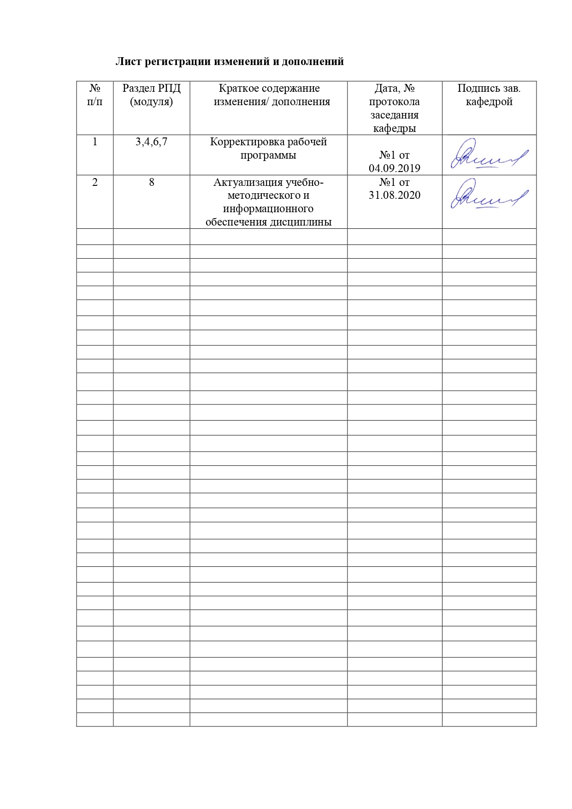

1 Цели освоения дисциплины

Целями освоения дисциплины «Методы контроля доменного процесса» являются:

* развитие у студентов личностных качеств, а также формирование общекультурных и профессиональных компетенций в соответствии с требованиями ФГОС ВО по направлению 22.03.02 «Металлургия».
* формирование у обучающихся представлений, знаний, умений и навыков в соответствии с видом профессиональной деятельности;
* осуществление контроля технологического процесса выплавки чугуна в доменных печах.

**2 Место дисциплины в структуре образовательной программы подготовки бакалавра**

Дисциплина «Методы контроля доменного процесса» является дисциплиной, входящей по выбору образовательной программы.

Успешное усвоение материала предполагает знание студентами основных положений следующих дисциплин:

* Математика;
* История металлургии / История техники;
* Основы металлургического производства;
* Начертательная геометрия и инженерная графика;
* Теория, технология и автоматизация доменного процесса / Технологии порошковой металлургии.

Знания и умения студентов, полученные при изучении дисциплины «Методы контроля доменного процесса» будут необходимы при прохождении Производственной– преддипломной практики, выполнении выпускной квалификационной работы.

Знания (умения, владения), полученные при изучении данной дисциплины будут необходимы при прохождении итоговой государственной аттестации и при подготовке и защите выпускной квалификационной работы.

**3 Компетенции обучающегося, формируемые в результате освоения**

**дисциплины**

В результате освоения дисциплины «Методы контроля доменного процесса» обучающийся должен обладать следующими компетенциями:

| Структурный  элемент  компетенции | Планируемые результаты обучения |
| --- | --- |
| **ПК-10 -** **способностью осуществлять и корректировать технологические процессы в металлургии и материалообработке** | |
| Знать | организацию технического контроля в доменном производстве;  общие принципы работы автоматизированной системы управления технологическим процессом (АСУТП) и прикладного программного обеспечения;  принципы коррекции хода доменного процесса |
| Уметь | * использовать системы автоматического управления технологическим процессом; * находить причины нарушений доменной технологии и пути их коррекции; * оценивать состояние технологического процесса производства чугуна; * осуществлять и корректировать технологический процесс производства чугуна |
| Владеть | * основными методиками контроля доменного процесса; * методиками оценки состояния доменного процесса; * навыками управления и коррекции доменного процесса; * методиками осуществления технологического процесса производства чугуна |
| **ПК-13 - готовностью оценивать риски и определять меры по обеспечению безопасности технологических процессов** | |
| Знать | * причины возможных аварий доменного процесса, планы их ликвидации; * взаимосвязь режима технологических процессов и качества продуктов плавки |
| Уметь | * определять возможность возникновения нарушений в технологическом процессе производства чугуна; * принимать технологические решения при возникновении нарушений в технологическом процессе производства чугуна |
| Владеть | * навыками устранения нарушений в технологическом процессе производства чугуна; * способами определения возникновения аварий и нарушений доменного процесса; * методиками ликвидации последствий аварий и нарушений доменного процесса; |

4 Структура и содержание дисциплины

Общая трудоемкость дисциплины составляет 3 зачетных единицы, 108 акад. часов, в том числе:

- контактная работа – 55 акад. часов:

- аудиторная – 51 акад. час;

- внеаудиторная – 4 акад. часов

- самостоятельная работа – 17,3 акад. часов

|  |  |  |  |  |  |  |  |  |
| --- | --- | --- | --- | --- | --- | --- | --- | --- |
| Раздел /тема  дисциплины | Семестр | Аудиторная  контактная работа  (в акад. часах) | | | Самостоятельная работа (в акад. часах) | Вид самостоятельной работы | Формы текущего контроля успеваемости и промежуточной аттестации | Код и структурный элемент компетенции |
| лекции | лаборат. занятия | практич. занятия |
| 1 Показатели работы доменной печи, качества сырья и продукции |  |  |  |  |  |  |  |  |
| 1.1 Технико-экономические показатели доменного процесса | 6 | 1 | - | - |  | Проработка лекционного материала | Устный опрос | ПК-10 – зув;  ПК-13 – зув; |
| 1.2 Показатели качества чугуна и шлака | 6 | 1 | - | - | 0,5 | Проработка лекционного материала | Устный опрос | ПК-10 – зув;  ПК-13 – зув; |
| 1.3 Сырьевые показатели доменного процесса | 6 | 2 | 4/1 | - | 0,5 | Подготовка и оформление результатов лабораторной работы №1 | Защита лабораторной работы №1 | ПК-10 – зув;  ПК-13 – зув; |
| 1.4 Показатели дутьевого режима доменного процесса | 6 | 2 | - | - | 0,5 | Проработка лекционного материала | Устный опрос | ПК-10 – зув;  ПК-13 – зув; |
| 1.5 Взаимосвязь показателей качества сырья и работы доменной печи | 6 | 2 | - | - | 0,5 | Поиск дополнительной информации по заданной теме. | Устный опрос | ПК-10 – зув;  ПК-13 – зув; |
| **Итого по разделу** |  | **8** | **4/1** | **-** | **2** |  |  |  |
| 2 Параметры и принципы контроля доменного процесса |  |  |  |  |  |  |  |  |
| 2.1 Параметры и принципы контроля процесса загрузки доменных печей | 6 | 2 | 4/1 | - | 0,5 | Подготовка и оформление результатов лабораторной работы №2 | Защита лабораторной работы №2 | ПК-10 – зув;  ПК-13 – зув; |
| 2.2 Параметры и принципы контроля процесса задувки доменных печей | 6 | 1 | - | - | 0,5 | Проработка лекционного материала | Выполнение контрольной работы №1 | ПК-10 – зув;  ПК-13 – зув; |
| 2.3 Параметры и принципы контроля процесса выдувки доменных печей | 6 | 1 | - | - | 0,5 | Проработка лекционного материала | Выполнение контрольной работы №2 | ПК-10 – зув;  ПК-13 – зув; |
| 2.4 Параметры и принципы контроля дутьевого режима доменного процесса | 6 | 2 | 4/1 | - | 0,5 | Подготовка и оформление результатов лабораторной работы №3 | Защита лабораторной работы №3 | ПК-10 – зув;  ПК-13 – зув; |
| 2.5 Параметры и принципы контроля газодинамического режима доменного процесса | 6 | 2 | - | - | 0,5 | Проработка лекционного материала | Устный опрос | ПК-10 – зув;  ПК-13 – зув; |
| **Итого по разделу** |  | **8** | **8/2** | **-** | **2,5** |  |  |  |
| 3 Ход доменной печи |  |  |  |  |  |  |  |  |
| 3.1 Понятие ровного хода доменной печи, показатели ровного хода | 6 | 2 | - | - | 0,5 | Проработка лекционного материала | Устный опрос | ПК-10 – зув;  ПК-13 – зув; |
| 3.2 Виды расстройств доменной печи и причины их возникновения и устранения | 6 | 4 | - | - | 0,5 | Поиск дополнительной информации по заданной теме. | Выполнение контрольной работы №3 | ПК-10 – зув;  ПК-13 – зув; |
| **Итого по разделу** |  | **6** | **-** | **-** | **1** |  |  |  |
| 4 Контроль хода доменного процесса |  |  |  |  |  |  |  |  |
| 4.1 Контролируемые параметры доменного процесса, КИП | 6 | 2 |  | - | 2 | Проработка лекционного материала | Устный опрос | Подготовка докладов |
| 4.2 Параметры ровного хода доменной печи | 6 | 2 |  |  | 2 | Проработка лекционного материала | Устный опрос | ПК-10 – зув;  ПК-13 – зув; |
| 4.3 Параметры хода доменной печи при возникновении расстройств | 6 | 6 |  |  | 5 | Проработка лекционного материала | Устный опрос | ПК-10 – зув;  ПК-13 – зув; |
| 4.4 Способы воздействия на ход печи. | 6 | 2 | 5/3 | - | 2,8 | Подготовка и оформление результатов лабораторных работ №4,5 | Защита лабораторных работ №4,5  Выполнение контрольной работы №4,5 | ПК-10 – зув;  ПК-13 – зув; |
| **Итого по разделу** |  | **12** | **5/3** | **-** | **11,8** |  |  |  |
| ***Итого за семестр*** |  | ***34*** | ***17/6*** | ***-*** | ***17,3*** |  | **Экзамен** |  |

**5 Образовательные технологии**

Для реализации предусмотренных видов учебной работы в качестве образовательных технологий в преподавании дисциплины «Методы контроля доменного процесса» используются как традиционная и модульно-компетентностная технологии, так и технология проблемного и интерактивного обучения.

С целью реализации компетентностного подхода, а также формирования и развития профессиональныхнавыков обучающихся реализуются следующие средства, способы и организационные мероприятия:

* изучение теоретического материала дисциплины на лекциях с использованием компьютерных технологий;
* самостоятельное изучение теоретического материала дисциплины с использованием методических разработок, специальной учебной и научной литературы;
* формирование и развитие профессиональных навыков обучающихся на практических занятиях.

К интерактивным методам, используемым при изучении дисциплины «Методы контроля доменного процесса», относятся: использование проблемных методов изложения материала с применением эвристических приемов (создание проблемных ситуаций и др.); а также создание электронных продуктов (презентаций).

На занятиях целесообразно использовать технологию коллективного взаимообучения, совмещая ее с технологией проблемного обучения. При этом необходимо повышать познавательную активность студентов, организуя самостоятельную работу как исследовательскую творческую деятельность.

Лекции проходят как форме информационных лекций, так и в форме лекций-консультаций, где теоретический материал заранее выдается обучающимся для самостоятельного изучения, для подготовки вопросов лектору, таким образом, лекция проходит по типу вопросы-ответы-дискуссия. Иногда лекции проходят в виде проблемной лекции с освещением различных научных подходов к поставленной проблеме.

В изложении лекционного материала и при проведении практических занятий предполагается переход от репродуктивных методов обучения к частично-поисковым и исследовательским методам, развивающим логическое, теоретическое мышление, умение аргументировать и отстаивать собственное понимание вопроса. С этой целью возможно использование методов эвристических вопросов и брэйнсторминга (мозговой атаки).

В ходе занятий предполагается использование комплекса инновационных методов активного обучения студентов, включающего в себя:

- создание проблемных ситуаций с показательным решением проблемы преподавателем;

- самостоятельную поисковую деятельность в решении учебных проблем, направляемую преподавателем;

- самостоятельное решение проблем студентами под контролем преподавателя.

Реализация инновационных методов обучения возможна с использованием следующих приемов:

- инструктаж студентов по составлению таблиц, схем, графиков с проведением последующего их анализа;

- применение рекомендаций по составлению тезисов и конспектов по прочитанному материалу;

- раскрытие преподавателем причин и характера неудач, встречающихся при решении проблем;

- демонстрация альтернативных подходов к решению конкретной проблемы;

- анализ полученных результатов и отыскание границ их применимости;

- использование заданий для самостоятельной работы с избыточными данными.

На лабораторных занятиях студенты закрепляют знания, полученные на лекционных парах. Также на лабораторных занятиях на лабораторных моделях отрабатываются навыки методов контроля доменного процесса. Студентам предлагаются следующие виды **лабораторных занятий:**

1. Изучение коллекции образцов сырых материалов и продуктов доменной плавки
2. Влияние уровня засыпи и газового потока на углы откоса материалов в модели колошника доменной печи.
3. Определение вертикального давления сыпучих материалов в присутствии газового потока. Изучение условий подвисания шихты в доменных печах
4. Радиальное распределение материалов в доменной печи при загрузке конусным загрузочным устройством.
5. Окружное распределение шихтовых материалов в доменных печах при загрузке конусным загрузочным устройством.

Самостоятельная работа студентов должна быть направлена на закрепление теоретического материала, изложенного преподавателем, на проработку тем, отведенных на самостоятельное изучение, на подготовку к занятиям, подготовку к итоговой аттестации.

При проведении заключительного контроля необходимо выявить степень правильности, объема, глубины знаний, умений, навыков, полученных при изучении курса наряду с выявлением степени самостоятельности в применении полученных знаний.

# **6 Учебно-методическое обеспечение самостоятельной работы обучающихся**

Вопросы для самопроверки представлены в виде практико-ориентированных заданий для выполнение расчетов по методам контроля доменного процесса, для оценки умения использования производственных и технологических данных контроля работы доменной печи. Также вопросы для самопроверки представлены теоретическими вопросами, требующие развёрнутого устного ответа, позволяющие проверить уровень усвоения знаний и освоения общих и профессиональных компетенций по дисциплине.

По дисциплине «Методы контроля доменного процесса» предусмотрена аудиторная и внеаудиторная самостоятельная работа обучающихся.

Аудиторная самостоятельная работа студентов предполагает решение контрольных задач на практических занятиях.

**Примерные вопросы для устного опроса по изучаемым темам**

**Задувка доменной печи:**

1. Определение задувки доменной печи.
2. Этапы задувки.
3. Функции и особенности приемки оборудования.
4. Функции и особенности сушка воздухонагревателей и доменной печи. Необходимая продолжительность сушки.
5. Функции и особенности подготовка горна к загрузке задувочной шихты.

**Управление ходом доменной плавки**

1. Понятие ровного хода доменной печи. Причины нарушения его.
2. Датчики, место расположения их для замера количества дутья и давления горячего дутья. Характер диаграмм при ровном ходе печи.
3. Контроль работы печи по визуальным наблюдениям.
4. Расположение датчиков и места отбора импульса для замера температуры и давления колошникового газа. Характерные диаграммы при ровном ходе печи и расстройствах его.
5. Контроль уровня и очертания поверхности засыпи.
6. Причины нижних подвисаний шихты. Пути снижения их вероятностей.
7. Перечислить виды расстройств хода доменной плавки. Подробно о загромождении горна: причины, признаки, методы предупреждения и устранения.
8. Перечислить виды расстройств хода доменной плавки. Подробно о верхних подвисаниях: причины, признаки, методы предупреждения и устранения
9. Перечислить виды нарушения газораспределения в доменной печи. Подробно о периферийном ходе: причины, признаки, методы предупреждения и устранения.
10. Перечислить виды нарушения газораспределения в доменной печи. Подробно о канальном ходе: причины, признаки, методы предупреждения и устранения.
11. Методы регулирования доменной плавкой “сверху”. Подробно о режиме загрузки: масса подачи, система, уровень засыпи.
12. Методы регулирования доменной плавки “сверху”. Подробно о регулировании рудной нагрузкой и регулировании окружного распределения “ВРШ”.
13. Перечислить методы регулирования хода доменной печи “сверху”. Подробно о новых способах регулирования: переменный уровень засыпи, ступенчатое открывание большого конуса, применение подвижных плит колошника
14. Перечислить методы регулирования доменной плавки “снизу”. Подробно о регулировании расходом дутья и соотношением природный газ- технологический кислород.
15. Нижние подвисания шихты. Причины, пути снижения их вероятности.
16. Анализ работы доменной печи по диаграмме изменения содержания СО2 по сечению колошника.
17. Анализ работы доменной печи по диаграмме изменения температуры газа по сечению колошника

**Остановка печи**

1. Принцип работы доменной печи
2. Необходимость кратковременных остановок доменных печей: примеры.
3. Необходимость длительных остановок доменных печей: примеры.
4. Необходимость вынужденных остановок доменных печей: примеры.

**Примерные контрольные работы**

**Контрольная работа №1 «Задувка доменных печей»**

1. Задувка доменных печей. Последовательность операций.
2. Определение задувочных шихт доменных печей. Особенности. Необходимость использования специальных задувочных шихт.
3. Загрузка задувочных шихт по высоте доменной печи.
4. Собственно задувка. Особенности (температура и расход дутья, наличие дополнительного топливной добавки, влажность дутья).
5. Понятие раздувочного периода.
6. Первый выпуск жидких продуктов плавки. Особенности.
7. Продолжительность задувочного периода и выход печи на проектную мощность.

**Контрольная работа №2 Параметры и принципы контроля процесса выдувки доменных печей**

1. Остановка печи для смены воздушной фурмы. Последовательность операций.
2. Особенности выдувки доменной печи перед ремонтом I разряда
3. Выпуск козлового чугуна из доменной печи.
4. Ремонт доменной печи II разряда.
5. Ремонт доменной печи III разряда.
6. Ремонт доменной печи I разряда.

**Контрольная работа №3 «Оценка работы доменной печи»**

1. Оценка теплового состояния доменного процесса по химическому составу жидких продуктов плавки.
2. Визуальная оценка теплового состояния доменного процесса по внешнему виду жидких продуктов плавки.
3. По данным КИП идет повышение температуры колошникового газа. О чем это говорит? Дать развернутое объяснение.
4. По данным КИП идет понижение температуры колошникового газа. О чем это говорит? Дать развернутое объяснение.
5. По данным КИП идет понижение содержания СО2 колошникового газа по периферии. О чем это говорит? Дать развернутое объяснение.
6. По данным КИП наблюдается замедленное и неравномерное срабатывание подач. О чем это говорит? Дать развернутое объяснение.
7. По данным КИП наблюдается падение содержания СО2 только в одной точке колошника. О чем это говорит? Дать развернутое объяснение.

**Контрольная работа №4 «Оценка работы доменной печи»**

1. По визуальным наблюдениям на фурмы стали приходить темные куски кокса. О чем это говорит? Дать развернутое объяснение.
2. По анализу химического состава чугуна наблюдается понижение содержания марганца в нем. О чем это говорит? Дать развернутое объяснение.
3. По анализу химического состава чугуна наблюдается понижение содержания серы в нем. О чем это говорит? Дать развернутое объяснение.
4. По анализу химического состава чугуна наблюдается понижение содержания кремния в нем. О чем это говорит? Дать развернутое объяснение.
5. По анализу химического состава шлака наблюдается понижение основности его. О чем это говорит? Дать развернутое объяснение.
6. По анализу химического состава шлака наблюдается повышение основности его. О чем это говорит? Дать развернутое объяснение.

**Контрольная работа №5 «Практика ведения доменного процесса»**

1. Описать принцип действия представленного оборудования для контроля схода столба шихты на доменных печах:

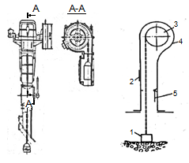

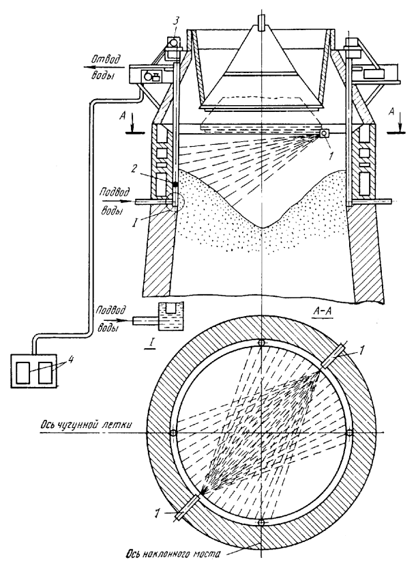

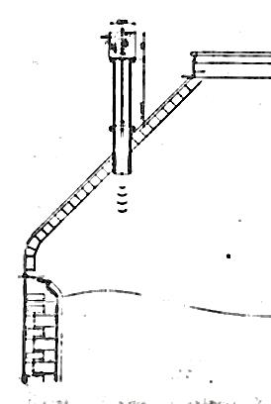

1. Описать принцип контроля схода шихтовых материалов по представленной схеме

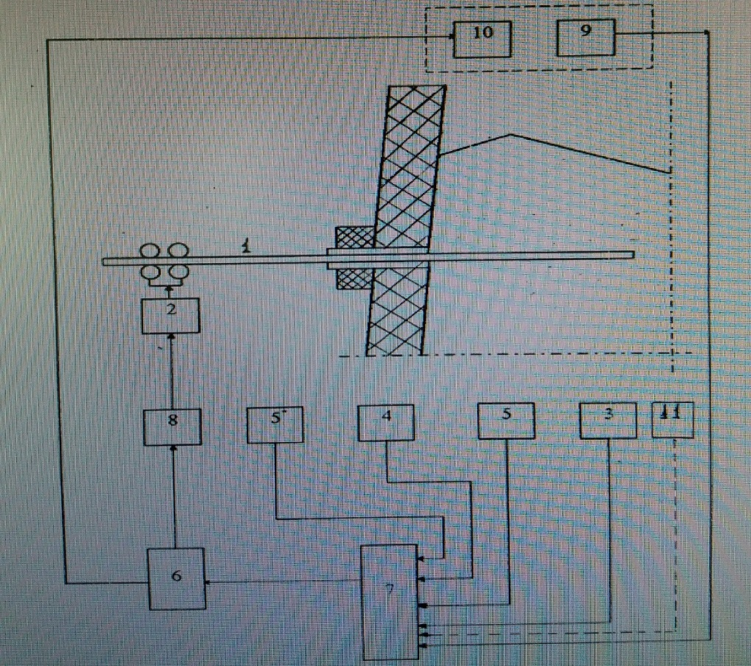

1. Описать представленную диаграмму, принцип ее построения

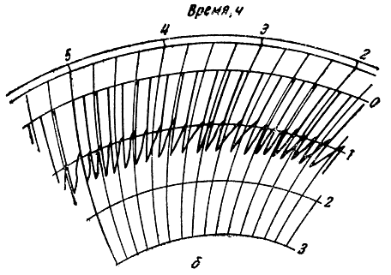

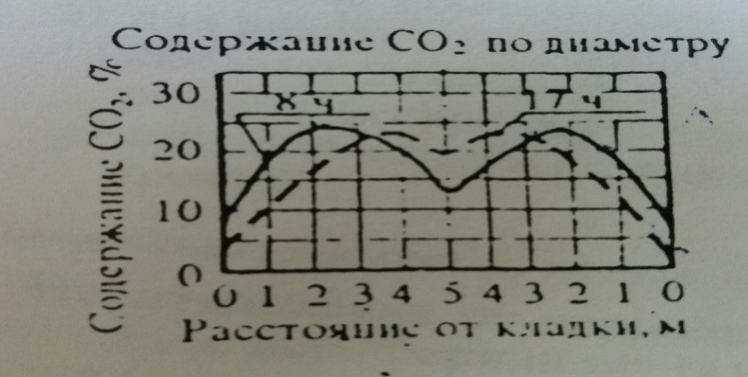

1. По представленным диаграммам определить тип расстройства хода доменной печи

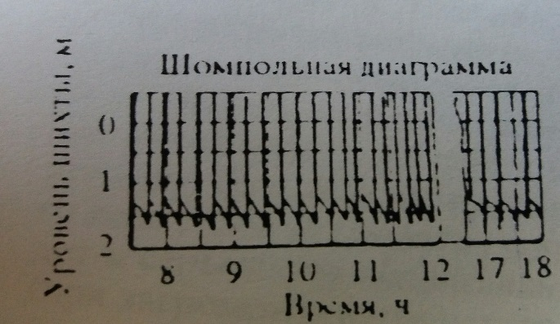

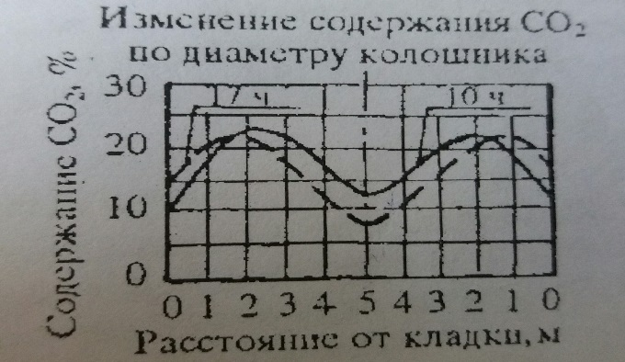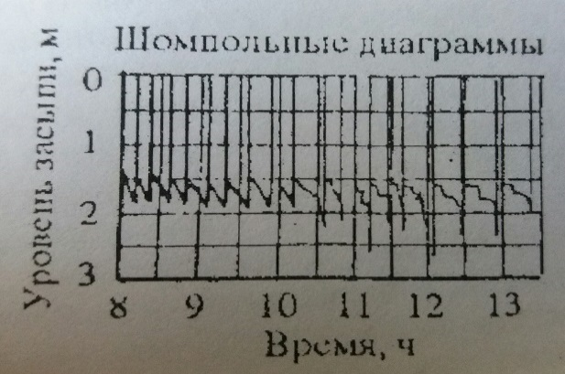

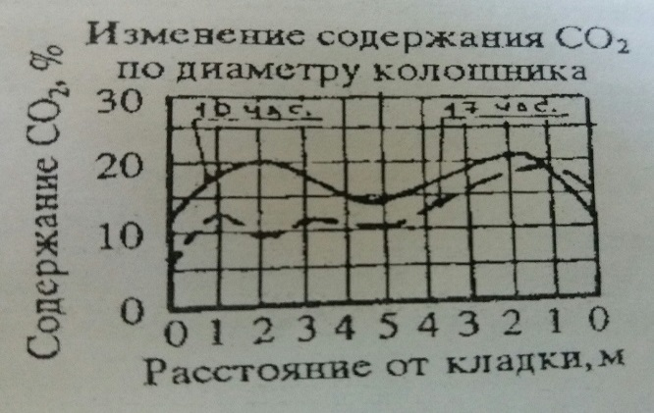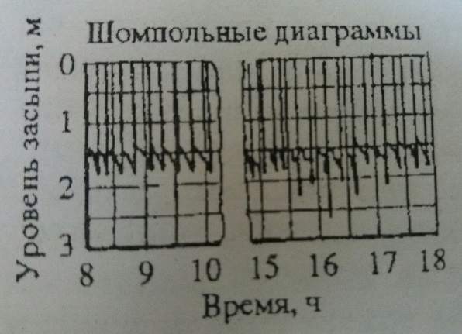

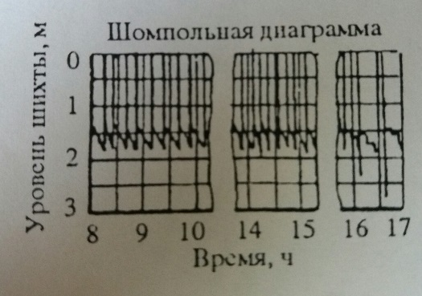

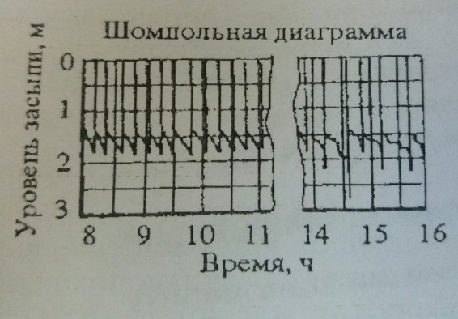

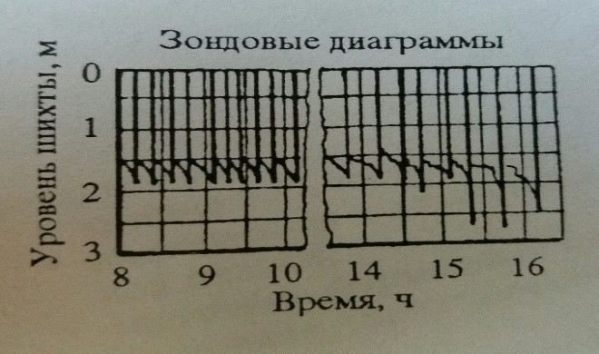

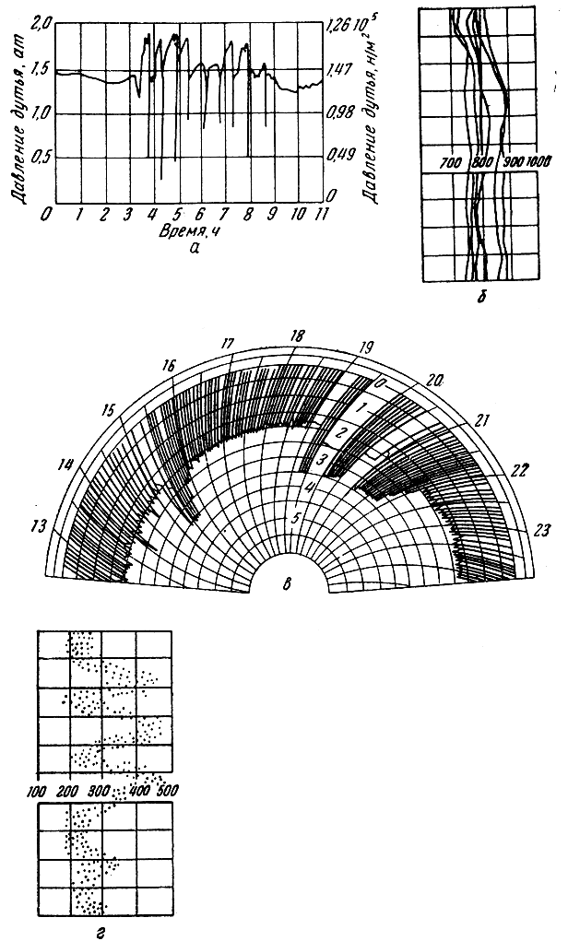

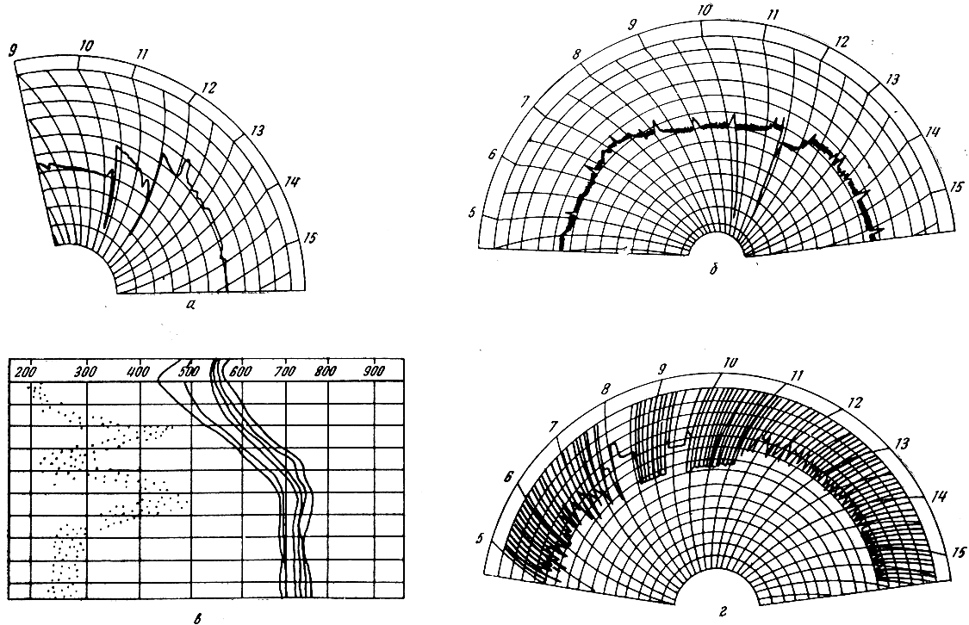

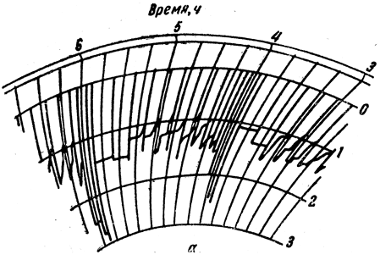

# **7 Оценочные средства для проведения промежуточной аттестации**

**а) Планируемые результаты обучения и оценочные средства для проведения промежуточной аттестации:**

| Структурный элемент  компетенции | Планируемые результаты обучения | Оценочные средства |
| --- | --- | --- |
| ПК-10 - готовностью оценивать риски и определять меры по обеспечению безопасности технологических процессов | | |
| Знать | организацию технического контроля в доменном производстве;  общие принципы работы автоматизированной системы управления технологическим процессом (АСУТП) и прикладного программного обеспечения;  принципы коррекции хода доменного процесса | Примерные теоретические вопросы для экзамена:   1. Устройство и расположение основных датчиков для контроля за ходом доменного процесса. 2. Задувка и раздувочный период работы доменной печи. 3. Причины нарушения ровного хода. 4. Оценка теплового состояния доменной печи, включая визуальную. 5. Способы регулирования хода доменной печи «снизу». 6. Способы регулирования доменной печи «сверху». 7. Система охлаждения доменных печей. 8. Контроль уровня и очертания поверхности засыпи. |
| Уметь | * использовать системы автоматического управления технологическим процессом; * находить причины нарушений доменной технологии и пути их коррекции; * оценивать состояние технологического процесса производства чугуна; * осуществлять и корректировать технологический процесс производства чугуна | Примерные практические задания для экзамена:   1. Проанализировать работу доменной печи по диаграмме изменения содержания СО2 по сечению колошника. 2. Оценить тепловое состояние доменного процесса по химическому составу жидких продуктов плавки: по представленным химическим составам чугуна определить, при выплавке какого чугуна температурный уровень процесса был выше. Дать развернутое объяснение.  |  |  |  |  |  |  | | --- | --- | --- | --- | --- | --- | | Чугун | Fe,% | Si,% | Mn,% | P,% | S,% | | 1 | 94 | 0,60 | 0,55 | 0,07 | 0,018 | | 2 | 94 | 0,50 | 0,44 | 0,07 | 0,020 |  1. Визуально оценить тепловое состояние доменного процесса по внешнему виду жидких продуктов плавки: по представленным образцам чугуна и шлака определить тепловой уровень процесса, при котором были выплавлены эти образцы. 2. По данным КИП идет понижение температуры колошникового газа. О чем это говорит? Дать развернутое объяснение. 3. По данным КИП идет понижение содержания СО2 колошникового газа по периферии. О чем это говорит? Дать развернутое объяснение. 4. Описать представленную диаграмму, принцип ее построения   Рис. 96. Характерные диаграммы схода шихты: б - нормальтная работа печи   1. Описать представленную диаграмму, принцип ее построения:   D:\Users\елена\Desktop\20170513_170655~2.jpg |
| Владеть | * основными методиками контроля доменного процесса; * методиками оценки состояния доменного процесса; * навыками управления и коррекции доменного процесса; * методиками осуществления технологического процесса производства чугуна | Примерные практические задания для экзамена:   1. По данным КИП наблюдается замедленное и неравномерное срабатывание подач. О чем это говорит? Дать развернутое объяснение. 2. По данным КИП наблюдается падение содержания СО2 только в одной точке колошника. О чем это говорит? Дать развернутое объяснение. 3. По визуальным наблюдениям на фурмы стали приходить темные куски кокса. О чем это говорит? Дать развернутое объяснение. 4. По анализу химического состава чугуна наблюдается понижение содержания марганца в нем. О чем это говорит? Дать развернутое объяснение. 5. По анализу химического состава чугуна наблюдается понижение содержания серы в нем. О чем это говорит? Дать развернутое объяснение. 6. По анализу химического состава чугуна наблюдается понижение содержания кремния в нем. О чем это говорит? Дать развернутое объяснение. 7. Описать принцип действия представленного оборудования для контроля схода столба шихты на доменных печах:  |  |  |  | | --- | --- | --- | |  | Радиоизотопный | Зонд радиолок |  1. Описать принцип контроля схода шихтовых материалов по представленной схеме   D:\Users\елена\Desktop\2017 диплом\20170505_120340~2.jpg |
| ПК-13 - готовностью оценивать риски и определять меры по обеспечению безопасности технологических процессов | | |
| Знать | * причины возможных аварий доменного процесса, планы их ликвидации; * взаимосвязь режима технологических процессов и качества продуктов плавки | Примерные теоретические вопросы к экзамену:   1. Перечислить виды расстройств хода доменной плавки. 2. Перечислить виды нарушения газораспределения в доменной печи. 3. Возникновение периферийного хода: причины, признаки, методы предупреждения и устранения. 4. Возникновение осевого хода: причины, признаки, методы предупреждения и устранения. 5. Возникновение канального хода: причины, признаки, методы предупреждения и устранения. 6. Возникновение горячего хода: причины, признаки, методы предупреждения и устранения. 7. Возникновение холодного хода: причины, признаки, методы предупреждения и устранения. 8. Возникновение тугого хода: причины, признаки, методы предупреждения и устранения. 9. Возникновение верхнего подвисания: причины, признаки, методы предупреждения и устранения. 10. Возникновение нижнего подвисания: причины, признаки, методы предупреждения и устранения. 11. Загромождение горна: причины, признаки, методы предупреждения и устранения. 12. Прорыв горна: причины, признаки, методы предупреждения и устранения. 13. Настыли: причины, признаки, методы предупреждения и устранения. 14. Взаимосвязь теплового состояния доменного процесса и качества продуктов плавки. |
| Уметь | * определять возможность возникновения нарушений в технологическом процессе производства чугуна; * принимать технологические решения при возникновении нарушений в технологическом процессе производства чугуна | Примерные практические задания на экзамен:   1. По представленным диаграммам определить тип расстройства хода доменной печи. Указать время наступления расстройства. Определить технологические решения для устранения расстройства.  |  |  | | --- | --- | | D:\Users\елена\Desktop\20170513_170645~2.jpg | D:\Users\елена\Desktop\20170513_170655~2.jpg |  1. По представленным диаграммам определить тип расстройства хода доменной печи. Указать время наступления расстройства. Определить технологические решения для устранения расстройства  |  |  | | --- | --- | | D:\Users\елена\Desktop\20170513_172448~2.jpg | D:\Users\елена\Desktop\20170513_172429~2.jpg |  1. По представленным диаграммам определить тип расстройства хода доменной печи. Указать время наступления расстройства. Определить технологические решения для устранения расстройства  |  |  | | --- | --- | | D:\Users\елена\Desktop\20170513_173202~2.jpg | D:\Users\елена\Desktop\20170513_173138~2.jpg | |
| Владеть | * навыками устранения нарушений в технологическом процессе производства чугуна; * способами определения возникновения аварий и нарушений доменного процесса; * методиками ликвидации последствий аварий и нарушений доменного процесса; | Примерные практические задания к экзамену:   1. По представленным диаграммам определить тип расстройства хода доменной печи. Указать время наступления расстройства. Определить технологические решения для устранения расстройства   Рис. 94. Диаграммы показаний приборов, характеризующие холодный ход печи: а - давление дутья; б - температура у периферии ниже уровня загрузки (под защитными кольцами колошника); в - сход шихты и уровень засыпи; г - температура колошникового газа в газопроводах   1. По представленным диаграммам определить тип расстройства хода доменной печи. Указать время наступления расстройства. Определить технологические решения для устранения расстройства   Рис. 96. Характерные диаграммы схода шихты: а - тугой ход и подвисания   1. По представленной схеме определить тип возможной аварии и методы безопасной ликвидации ее последствий      1. По представленной схеме определить тип возможного нарушения доменного процесса, методы ликвидации его последствий и меры безопасности при ликвидации последствий аварии   C:\Users\Диана\Desktop\IMG_5279.JPG   1. По представленной диаграмме определить тип возможной аварии и методы безопасной ликвидации ее последствий   D:\Users\елена\Desktop\20170513_174613~2.jpg   1. По представленной диаграмме определить тип возможной аварии и методы безопасной ликвидации ее последствий   D:\Users\елена\Desktop\20170513_175438~2.jpg   1. По представленной диаграмме определить тип возможной аварии и методы безопасной ликвидации ее последствий   D:\Users\елена\Desktop\20170514_194703~2.jpg |

**б) Порядок проведения промежуточной аттестации, показатели и критерии оценивания:**

Промежуточная аттестация по дисциплине «Методы контроля доменного процесса» включает теоретические вопросы, позволяющие оценить уровень усвоения обучающимися знаний, и практические задания, выявляющие степень сформированности умений и владений, проводится в форме экзамена.

Экзамен по данной дисциплине проводится в устной форме по экзаменационным билетам, каждый из которых включает 2 теоретических вопроса и одно практическое задание.

Вопросы на экзамен берутся из вопросов по контрольным работам. При сдаче экзамена обучающийся должен продемонстрировать навыки и умения по вопросам анализа работы доменной печи в периоды с ровным ходом и его нарушением. Обучающийся должен показать умение определять вид нарушения хода доменной плавки по представленным диаграммам.

**Показатели и критерии оценивания экзамена:**

– на оценку **«отлично»** (5 баллов) – обучающийся демонстрирует высокий уровень сформированности компетенций, всестороннее, систематическое и глубокое знание учебного материала, свободно выполняет практические задания, свободно оперирует знаниями, умениями, применяет их в ситуациях повышенной сложности.

– на оценку **«хорошо»** (4 балла) – обучающийся демонстрирует средний уровень сформированности компетенций: основные знания, умения освоены, но допускаются незначительные ошибки, неточности, затруднения при аналитических операциях, переносе знаний и умений на новые, нестандартные ситуации.

– на оценку **«удовлетворительно»** (3 балла) – обучающийся демонстрирует пороговый уровень сформированности компетенций: в ходе контрольных мероприятий допускаются ошибки, проявляется отсутствие отдельных знаний, умений, навыков, обучающийся испытывает значительные затруднения при оперировании знаниями и умениями при их переносе на новые ситуации.

– на оценку **«неудовлетворительно»** (2 балла) – обучающийся демонстрирует знания не более 20% теоретического материала, допускает существенные ошибки, не может показать интеллектуальные навыки решения простых задач.

– на оценку **«неудовлетворительно»** (1 балл) – обучающийся не может показать знания на уровне воспроизведения и объяснения информации, не может показать интеллектуальные навыки решения простых задач.

**8 Учебно-методическое и информационное обеспечение дисциплины**

а) Основная **литература:**

1. Шайнович, О.И. Индустриальные системы и оборудование в металлургии : учебное пособие / О.И. Шайнович. — Москва : МИСИС, 2011. — 144 с. — ISBN 978-5-87623-502-2. — Текст : электронный // Электронно-библиотечная система «Лань» : [сайт]. — URL: [https://e.lanbook.com/book/117401](https://e.lanbook.com/book/117401%20)
2. Основы металлургического производства : учебник / В.А. Бигеев, К.Н. Вдовин, В.М. Колокольцев, В.М. Салганик. — Санкт-Петербург : Лань, 2017. — 616 с. — ISBN 978-5-8114-2486-3. — Текст : электронный // Электронно-библиотечная система «Лань» : [сайт]. — URL: <https://e.lanbook.com/book/90165>

**б) Дополнительная литература:**

1. Зиганшин, М.Г. Проектирование аппаратов пылегазоочистки : учебное пособие / М.Г. Зиганшин, А.А. Колесник, А.М. Зиганшин. — 2-е изд., перераб. и доп. — Санкт-Петербург : Лань, 2014. — 544 с. — ISBN 978-5-8114-1681-3. — Текст : электронный //Электронно-библиотечная система «Лань» : [сайт]. — URL: <https://e.lanbook.com/book/53696>.
2. Ивлев, С.А. Металлургические технологии. Металлургия чёрных металлов : учебное пособие / С.А. Ивлев, М.П. Клюев. — Москва : МИСИС, 2017. — 45 с. — ISBN 978-5-906846-57-0. — Текст : электронный // Электронно-библиотечная система «Лань» : [сайт]. — URL: [https://e.lanbook.com/book/108106](https://e.lanbook.com/book/108106%20)

**в) Методические указания:**

1. Контроль хода, организация и регулирование доменной плавки. Методические указания к практическим занятиям по курсу «Эксплуатация доменных печей» / Дружков В.Г., Ваганов А.И., Сибагатуллин С.К. – Магнитогорск: ФГБОУ ВПО “МГТУ им. Г.И. Носова”, 2016, 9 с.

2. Сибагатуллин С.К., Ваганов А.И., Коноплёв А.Д. Распределение материалов по окружности в колошниковом пространстве доменной печи. Инструкция. Магнитогорск: ФГБОУ ВПО “МГТУ им. Г.И. Носова”. 2016. – 15 с.

3. Ваганов А.И., Сибагатуллин С.К., Макарова И.В., Коноплёв А.Д. Распределение материалов на колошнике доменной печи при загрузке с использованием колошниковых плит. Инструкция. Магнитогорск: ФГБОУ ВПО “МГТУ им. Г.И. Носова”, 2016. – 10 с.

4. Кропотов В.К., Ваганов А.И., Коноплёв А.Д., Макарова И.В. Изучение распределения давления шихты в моделях. Методические указания для выполнения лабораторных работ. Магнитогорск: ФГБОУ ВПО “МГТУ им. Г.И. Носова”, 2016. – 18 с.

**г) Программное обеспечение и** **Интернет-ресурсы**

Программное обеспечение

|  |  |  |
| --- | --- | --- |
| Наименование ПО | № договора | Срок действия лицензии |
| MS Windows 7 | Д-1227 от 08.10.2018  Д-757-17 от 27.06.2017 | 11.10.2021  27.07.2018 |
| MS Office 2007 | № 135 от 17.09.2007 | бессрочно |
| FAR Manager | свободно распространяемое ПО | бессрочно |
| 7Zip | свободно распространяемое | бессрочно |

Интернет-ресурсы

– Национальная информационно-аналитическая система – Российский индекс научного цитирования (РИНЦ). – URL: <https://elibrary.ru/project_risc.asp>.

– Поисковая система Академия Google (Google Scholar) – URL: <https://scholar.google.ru/>.

– Информационная система – Единое окно доступа к информационным системам – URL: <http://window.edu.ru/>.

– Федеральное государственное бюджетное учреждение «Федеральный институт промышленной собственности». – Режим доступа: <https://www1.fips.ru/>

9 Материально-техническое обеспечение дисциплины

# Материально-техническое обеспечение дисциплины включает:

|  |  |
| --- | --- |
| Тип и название аудитории | Оснащение аудитории |
| Учебная аудитория для проведения занятий лекционного типа | Технические средства обучения, служащие для представления учебной информации большой аудитории: мультимедийные средства хранения, передачи и представления учебной информации. Специализированная мебель |
| Учебная аудитория для проведения лабораторных занятий.  Лаборатория доменного производства | Специализированная мебель  Физические модели доменных печей  Лабораторные установки для исследований процессов, протекающих в доменных печах: модель конусного загрузочного устройства, модель горна доменной печи |
| Учебная аудитория для групповых и индивидуальных консультаций, текущего контроля и промежуточной аттестации | Компьютерная техника с пакетом MS Office, с подключением к сети «Интернет» и с доступом в электронную информационно-образовательную среду университета.  Специализированная мебель |
| Помещение для самостоятельной работы | Компьютерная техника с пакетом MS Office, с подключением к сети «Интернет» и с доступом в электронную информационно-образовательную среду университета.  Специализированная мебель |
| Помещение для хранения и профилактического обслуживания учебного оборудования | Специализированная мебель.  Инструмент для профилактики лабораторных установок |